ESCOLA MUNICIPAL DE EDUCAÇÃO BÁSICA ALFREDO GOMES.
CATANDUVAS, OUTUBRO DE 2020.
DIRETORA: IVANIA AP. NORA
ASSESSORA TÉCNICA PEDAGÓGICA: SIMONE ANDRÉA CARL
ASSESSORA TÉCNICA ADMINISTRATIVA: TANIA NUNES DE ÁVILA
PROFESSORA REGENTE: TACIANA CLAUDIA FELIPE
2ª PROFESSORA: JANETE TACIANA DE MARQUIAS
TURMA: 4º ANO VESPERTINO

SEQUÊNCIA DIDÁTICA DO 4º ANO VESPERTINO MÊS DE OUTUBRO
TÍTULO: BOAS NOTÍCIAS O CARTEIRO CHEGOU

ATIVIDADE 02 MATEMÁTICA

DURAÇÃO: 13/10 ATÉ 16/10

OLÁ; QUERIDA LAVÍNIA.
TUDO BEM COM VOCÊ E A SUA FAMÍLIA. ESPERO QUE SIM. POR ENQUANTO VAMOS CONTINUAR COM AS NOSSAS ATIVIDADES REMOTAS SEI QUE ESTAMOS TODOS ANSIOSOS PARA VOLTAR, MAS TEMOS QUE TER PACIÊNCIA. NÃO PODEMOS DESANIMAR TEMOS QUE TER OTIMISMO ESPERANÇA E FÉ QUE TUDO VAI PASSAR. OBRIGADA A FAMÍLIA PELA DEDICAÇÃO EM AJUDAR EM TODAS AS ATIVIDADES PROPOSTAS. CONTINUE ASSIM REALIZANDO AS ATIVIDADES COM MUITO CAPRICHO. QUALQUER DÚVIDA ESTOU A DISPOSIÇÃO!!!
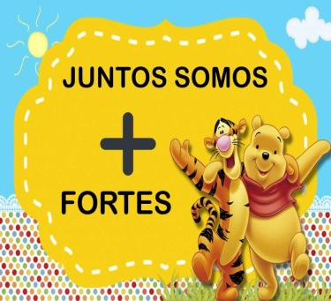

FAÇA TUDO COM CALMA E BEM CAPRICHADO.
FAZER AS TAREFAS NO CADERNO DE ATIVIDADES;
1. FAZER A DATA;
2. ESCREVA O SEU NOME COMPLETO.
ATIVIDADE 01

COMO VOCÊ PODE OBSERVAR O CARTEIRO ENTREGAVA CARTAS E CONVITES PARA TODOS OS PERSONAGENS DA HISTÓRIA:
O CARTEIRO TAMBÉM DEIXOU PARA VOCÊ UMA ATIVIDADE DE MATEMÁTICA BEM LEGAL:

